УДИВИТЕЛЬНЫЙ МИР ПАЛЬЧИКОВЫХ ИГР
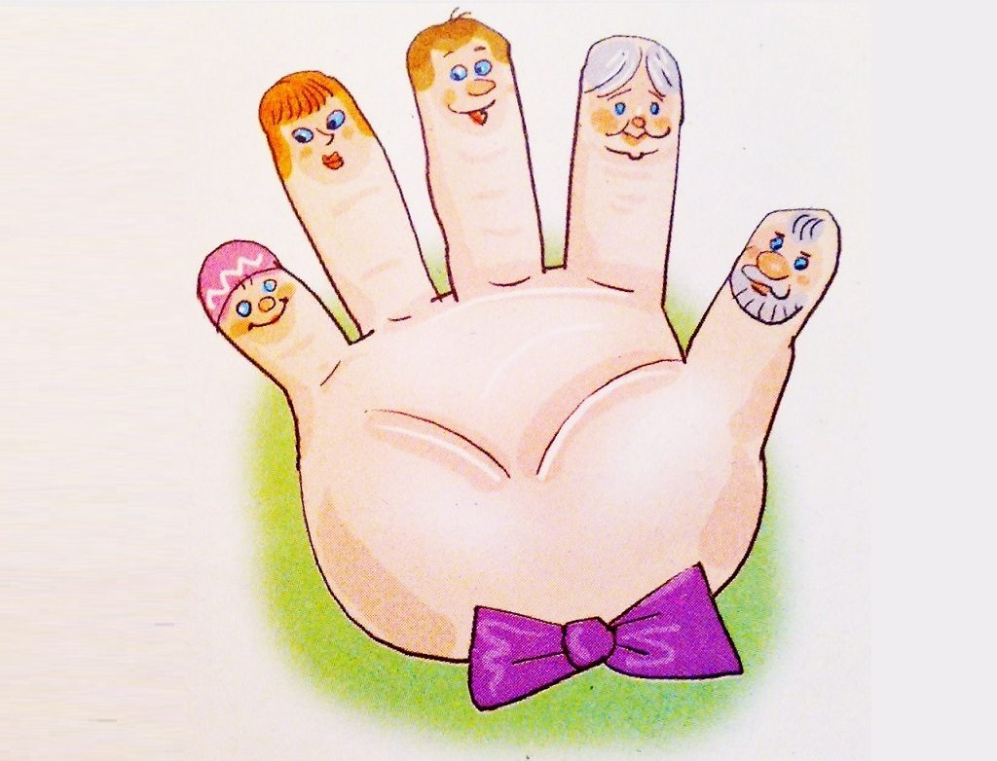
Ученые – нейробиологии и психологи, занимающиеся исследованиями головного мозга и психического развития детей, давно доказали связь между мелкой моторикой рук и развитием речи. Дети, у которых лучше развиты мелкие движения рук, имеют более развитый мозг, особенно те его отделы, которые отвечают за речь. Иначе говоря, чем лучше развиты пальчики малыша-тем проще ему будет осваивать речь.
Мелкая моторика – способность манипулировать мелкими предметами, передавать объекты из рук в руки, а также выполнять задачи, требующие скоординированной работы глаз и рук. Она связана с нервной системой, зрением, вниманием, памятью и восприятием ребенка.
Мелкую моторику рук развивают:
- различные игры с пальчиками, где необходимо выполнять те, или иные движения в определенной последовательности; - игры с мелкими предметами, которые неудобно брать в ручку (только под контролем взрослых) - игры, где требуется что- то брать или вытаскивать, сжимать – разжимать, выливать – наливать, и т.д.;
-рисование карандашом (фломастером, кистью и т.д.) -застегивание и расстегивание молний, пуговиц, одевание и раздевание, т.п.

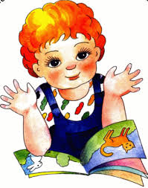

ВАРИАНТЫ ПАЛЬЧИКОВЫХ ИГР ДЛЯ ДОМАШНЕГО ОСВОЕНИЯ
Группа игр с предметами.
а) пальчиковые игры с карандашом (желательно, шестигранным, т.к. он дополнительно массажирует пальцы и ладонь), где детям можно предложить следующие задания:
• катать карандаш между ладонями обеих рук – от кончиков пальцев до основания ладони;
• катать карандаш подушечками двух пальцев (большого и указательного, большого и среднего, большого и безымянного), поочерёдно правой и левой рукой;
• поочерёдно пальцами обеих рук катать карандаш по столу; поочерёдно пальцами обеих рук катать два карандаша по столу.
б) игры с палочками (спичками, веточками), где детям предлагается выполнить рисунок из палочек с постепенным усложнением задания:
• выполнить узор после выкладывания его взрослым;
• по конечному результату (образцу);
• по словесной инструкции;
• выкладывание букв и цифр.
в) игры и упражнения с использованием мелких предметов из природного материала, где можно использовать такие варианты заданий:
• нанизывание на проволоку, шнурок необходимое количество бусин, шариков, пуговиц по демонстрации действия;
• сортировка мелких предметов (бусин, пуговиц, монет, горошин, зёрен и т.д.); ребёнку необходимо разложить предметы на группы, двигая их подушечками пальцев по столу или осуществляя захват предметов двумя пальцами правой\левой руки поочерёдно (большим и указательным, большим и средним и т.д.);
• сжимание и разжимание мелких резиновых игрушек (мячей-ежей, цилиндров с разнообразными шипами) двумя руками одновременно \поочерёдно;
• растирание ладоней грецкими орехами (массаж ладоней, включая тыльную сторону);
• перекатывание грецких орехов по столу одной рукой (двумя руками);
• перекладывание мелких предметов (бобов, гороха, пуговиц, бусин, мозаики) из одной ёмкости в другую; захват предмета осуществляется попеременно двумя пальцами; усложнение – захват двух-трёх предметов одновременно;
• складывание пирамидок, матрёшек, любых сборных игрушек; вкладывание формочек одна в другую; подбирание крышек к разнообразным ёмкостям;
• пальчиковый\ теневой театр.
•выкладывание из круп, пуговиц, бусинок букв, цифр, разнообразных рисунков;
•«рисование» картин крупой, бусинами, семенами, листьями деревьев.
Активные игры со стихотворным сопровождением. Побуждают детей к творчеству. В такой форме они запоминаются быстрее. Например, «Дождик»:
Дождик, дождик, посильней,
Машем открытыми ладошками вверх-вниз
Будет травка зеленей,
Ставим на стол открытые ладошки растопыренными пальчиками вверх.
Вырастут цветочки
На кругленьком лужочке!
Свернутые в кулачок пальцы обеих рук раскрываются, изображая распускающиеся цветы.
Игры манипуляции. Такие игры ребенок может выполнять самостоятельно или с помощью взрослого. Они развивают воображение: в каждом пальчике ребенок видит тот или иной образ. Например: «Сорока-белобока» «Пальчик-мальчик, где ты был?», «Мы делили апельсин», «Этот пальчик – дедушка», «Раз, два, три, четыре, кто живет в моей квартире» и т.п.
Пальчиковые игры на основе сказок. Такие комплексы пальчиковых игр позволяют повысить общий тонус, развивают внимание и память, снимают психоэмоциональное напряжение (можно использовать готовый пальчиковый театр).
Пальчиковые кинезиологические игры
Выполнение таких игр требует от ребенка внимания, сосредоточенности. Например: «Ладонь, кулак, ребро» (разнонаправленные движения), «По голове похлопаем, по животу погладим» и т.п.
Пальчиковые игры с музыкальным сопровождением. В таких играх синтез движения, речи и музыки радует детей и позволяет проводить эти игры наиболее эффективно. Например: «У жирафов», «Вот маленькая мышка», «Паучок» и т.п.
УСПЕХОВ ВСЕЙ ВАШЕЙ СЕМЬЕ!
